ΠΑΝΕΠΙΣΤΗΜΙΟ ΘΕΣΣΑΛΙΑΣ
ΠΟΛΥΤΕΧΝΙΚΗ ΣΧΟΛΗ - ΤΜΗΜΑ ΠΟΛΙΤΙΚΩΝ ΜΗΧΑΝΙΚΩΝ
ΣΕΙΡΑ ΕΠΙΣΤΗΜΟΝΙΚΩΝ ΔΙΑΛΕΞΕΩΝ
ΑΚΑΔΗΜΑΪΚΟΥ ΕΤΟΥΣ 2021-2022

Το Σοβαρό Παιχνίδι SIM4NEXUS

Χρυσή Λασπίδου
Καθηγήτρια
Τμήμα Πολιτικών Μηχανικών ΠΘ

Τετάρτη 12/01/2022, Ώρα:11:00
Webinar: Microsoft Teams
Live Streaming: DIAVLOS, YouTube
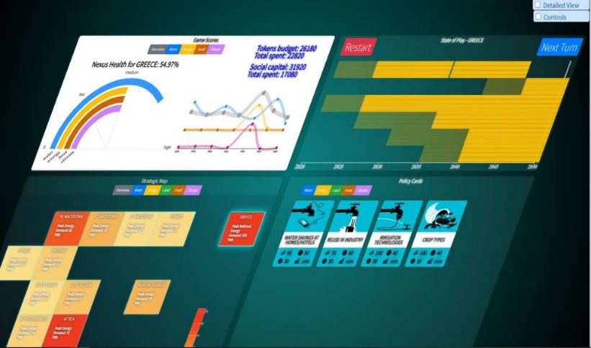
Περίληψη: Θα γίνει παρουσίαση ενός Σοβαρού Παιχνιδιού (http://seriousgame.sim4nexus.eu/), το οποίο παράχθηκε στο πλαίσιο του ευρωπαϊκά χρηματοδοτημένου Horizon 2020 προγράμματος, SIM4NEXUS. Το Σοβαρό παιχνίδι, είναι ένα παιχνίδι για υπολογιστές που αποσκοπεί στην εκμάθηση του Nexus (διασύνδεση των πόρων), βοηθώντας τους χρήστες να κατανοήσουν και να εξερευνήσουν τις αλληλεπιδράσεις της διαχείρισης των πόρων του νερού, της ενέργειας, των χρήσεων γης και της τροφής υπό το πρίσμα της κλιματικής αλλαγής, διαχωρίζοντας το πρόβλημα σε διαχειρίσιμες παρεμβάσεις και επιτρέποντας στους χρήστες να μάθουν πράττοντας. Το παιχνίδι βασίζεται στη μοντελοποίηση της δυναμικής του συστήματος έχοντας μια άρτια επιστημονική βάση. Ο απώτερος στόχος είναι η παροχή ενός διασκεδαστικού και διαδραστικού εργαλείου ανάπτυξης ικανοτήτων, το οποίο μπορεί να χρησιμοποιηθεί στην έρευνα, στην εκπαίδευση και στη διοίκηση. Το Σοβαρό παιχνίδι επιτρέπει στους χρήστες να εφαρμόσουν μια σειρά από πολιτικές και να εξερευνήσουν το πως οι πολιτικές αυτές επηρεάζουν τις συνιστώσες του Nexus. Για τον λόγο αυτό, παρέχονται συνοπτικές πληροφορίες σχετικά με τις διάφορες πολιτικές δράσεις, τα οικονομικά κόστη εφαρμογής τους, καθώς και των δυνητικών οφελών τους. Με αυτόν τον τρόπο διευκολύνεται η αξιολόγηση βάσει οικονομικών και κοινωνικών κριτηρίων. Τα κόστη συγκρίνονται με τα οφέλη, τα οποία αποκαλύπτονται καθώς εξελίσσεται το παιχνίδι. Αυτό επιτρέπει στον παίκτη να μετρήσει την πρόοδό του και να τη συγκρίνει με άλλους παίκτες. Το παιχνίδι περιλαμβάνει έναν χάρτη στρατηγικής που διευκολύνει τη σύγκριση των πολιτικών επιπτώσεων σε διαφορετικές περιοχές, έναν εικονικό πίνακα καρτών όπου ο παίκτης μπορεί να εφαρμόσει τις διαθέσιμες πολιτικές, καθώς και ένα σύστημα οπτικοποίησης που δείχνει τις επιπτώσεις των αποφάσεων των παικτών στο μοντέλο.
Το workshop θα διεξαχθεί διαδικτυακά, με την εφαρμογή διαδραστικών μαθησιακών εργαλείων για την ενεργή παρακολούθηση των συμμετεχόντων.

